Exercices de révision: Pâques

1. Mettez à l’imparfait. Copiez toute la phrase.

1. C’est une belle piscine ? - Oui, il y a même un toboggan (glijbaan) !
_________________________________________________________________________
2. Tu loges où? - Je suis dans un hôtel.
_________________________________________________________________________
3. Je finis mon travail.
_________________________________________________________________________

2. Conjuguez à l’imparfait

Quand j’avais 9 ans ...

aller J'... à l' école primaire. ________________________
habiter Nous ... dans une petite maison en ville. ________________________
travailler Ma mère ... dans une banque. ________________________
être Elle ... employée. ________________________
regarder Je ... tous les jours « Les Schtroumpfs » à la télé. ________________________
jouer Mon frère ... au foot dans un club. ________________________
sortir Ma sœur ... tous les vendredis avec ses amies. ________________________
passer Nous ... les vacances en France. ________________________
faire Je ... du vélo le week-end avec mon père. ________________________
aller Mon père et mon grand-père ... ________________________
à la pêche de temps en temps.

2. Conjuguez au futur simple
aller - Tout _________________________ bien.
avoir - Vous ________________________ beaucoup d'argent.
pouvoir - Et vous _______________________ faire des choses intéressantes.
venir - Vers le quinze, votre idole__________________________.
voir - Vous vous _____________________ chez des amis,
parler - Vous vous______________________. pouvoir - Vous ne ____________________ plus vous quitter. Et ce n'est pas tout !
faire – Vous _______________________ peut-être un voyage.
3. Mettez les verbes à l’impératif
Marie Solange au groupe : se concentrer ___________________________________
Le médecin au patient : s'habiller ___________________________________
Papa à son fils de 18 ans : se raser ___________________________________
Maman à son enfant sale : se laver ___________________________________
Le prof aux élèves : se lever ___________________________________
Claire à Lauranne : se taire ___________________________________
Rachid à Lauranne : s'installer ___________________________________

4. Combinez

1. Demain, à Paris, nous
2. Vers 14 heures, le guide
1 | 2 | 3 | 4 | 5

3. Après la visite, vous
4. Les professeurs
5. Vers 6 heures du soir, le car
------------------------------------------------------------------------------------------------
A. profiteront de ce moment pour boire un apéritif typique.
B. aurez du temps libre.
C. rentrera en Belgique.
D. nous attendra à l'entrée de l'église.
E. visiterons la cathédrale.

5. Combinez
1. Il vend de la viande et de la charcuterie.
2. Elle nettoie les maisons des autres.
1 | 2 | 3 | 4 | 5
3. Il écrit des programmes pour l'ordinateur.

4. Il contrôle les pneus, le moteur,… d'une voiture.
5. Il dessine les plans d'un tunnel, d'un pont…
--------------------------------------------------------------------------------------------
A. la femme de ménage
B. l'informaticien
C. le mécanicien
D. le boucher
E. l'ingénieur
6. Mettez les verbes au temps demandé
lire - passé récent | Je _____________________________ un article intéressant dans le journal régional.
écrire - passé composé | Un journaliste connu l' _______________________________.
se connaître - ind. présent | On ___________________________ bien.
revoir - ind. présent | Chaque fois que je le __________________, je suis très heureuse.
se promener - passé composé | L'été dernier, nous __________________________________ dans les Ardennes.
écrire - ind. présent | Maintenant, nous ___________________ régulièrement.
apprendre - passé composé | Il m'____________________ à jouer aux échecs.
s'inscrire - passé composé | Je _____________________________ dans un club tout de suite.
devenir - ind. présent | Formidable ! Je _________ championne du monde!

7. Comment dit-on?

Het gebouw bevindt zich op enkele kilometers van de dijk.

De boerderij bevindt zich op het platteland.

Wij leven in de buitenwijk.

8. C’est quelle chambre? N’oubliez pas l’article!

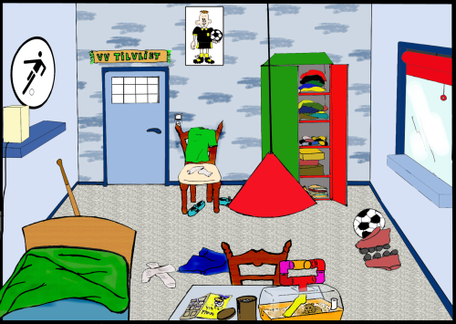
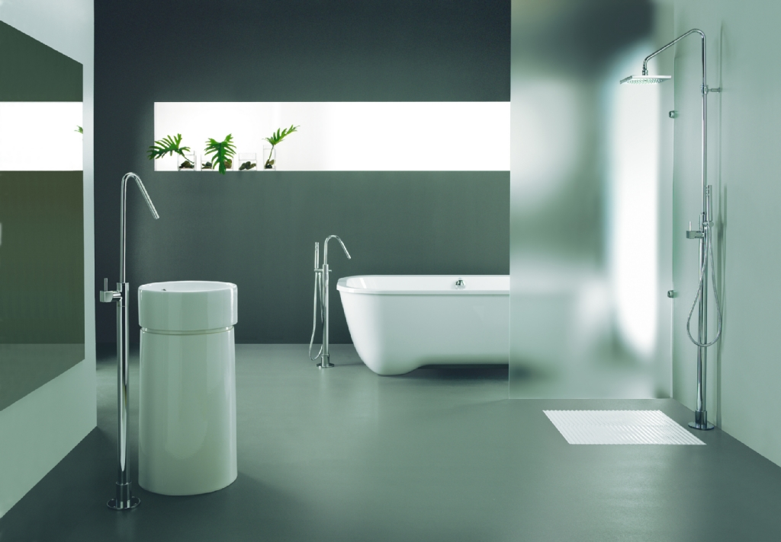

9. Complétez la phrase par le mot correct. La première lettre est donnée.

Il fait beau, on va manger sur la t
Vous voulez mettre vos vêtements dans le d ?
Jules, mettez la voiture dans le g
On sonne, tu veux aller à l’e pour accueillir les invités?

10. Combinez!

- Déjeuner avec les invités a. la cave
- Ranger les vestes d’hiver b. dans la salle à manger
- Mettre les anciens livres de l’école c. la remise
- Mettre les bouteilles de vin d. le grenier

1 | 2 | 3 | 4

11. Complétez la phrase par le mot correct.

Aanbieding – dak – bakstenen – parkeren - verkeer

On doit rénover le . Il n’est pas en bon état.
Jean-Luc, tu veux la voiture dans cette rue?
Notre maison est construite en
60 euro pour ton GSM? C’est une intéressante.
Ouf, il y a assez de ! On arrivera trop tard!

12. Traduisez.

Het huis bevalt me.

Mevrouw, hier is uw tafel met zicht op de tuin.

13. Conjuguez correctement. Mettez les verbes au passé composé!

Se laver 1. Nous hier soir.
Se fâcher 2. Maman !
Se réveiller 3. Elles à 8 heures.
Se marier 4. Nick et Julie la semaine passée.

14. Nommez les objets indiqués. N’oubliez pas l’article.
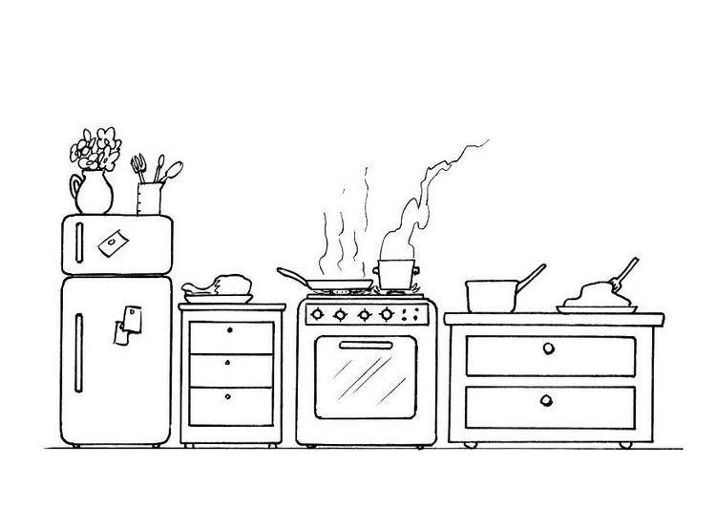

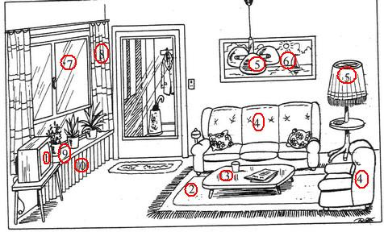

15. Faites comme dans l’exemple
- Quel/quelle/quels/quelles
- Voilà
Exemple: Acheter /une voiture. (a)
- Quelle voiture as-tu achetée?
Acheter / les tapis (b)
- Voilà les tapis que j’ai achetés.

Donner/des cadeaux (a)

Envoyer / des mails (b)

Laver / les tomates (b)

16. Regardez la liste de l’UCI. Donnez la place des coureurs demandés.

01. |  |  | Sven Nys | 2.180
02. |  |  | Bart Wellens | 1.545
03. |  |  | Kevin Pauwels | 1.495
04. |  |  | Zdenek Stybar (Tsj) | 1.384
05. |  |  | Niels Albert | 1.224
06. |  |  | Lars Boom (Ned) | 1.220
07. |  |  | Klaas Vantornout | 1.182
08. |  |  | Thijs Al (Ned) | 1.130
09. |  |  | Erwin Vervecken | 1.000
10. |  |  | Sven Vanthourenhout | 967

Sven Nys: à la place.
Niels Albert: à la place.
Erwin Vervecken: à la place.

Et maintenant tu fais la correction !!

Exercices de révision: Pâques SOLUTIONS

⇨ Faites la correction avec une couleur !!!

1. Mettez à l’imparfait. Copiez toute la phrase.

1. C’est une belle piscine ? - Oui, il y a même un toboggan (glijbaan) !
C’était une belle piscine ? – Oui, il y avait même un toboggan !
2. Tu loges où? - Je suis dans un hôtel.
Tu logeais où ? - J’étais dans un hôtel.
3. Je finis mon travail.
Je finissais mon travail.

2. Conjuguez à l’imparfait

Quand j’avais 9 ans ...
aller J'... à l' école primaire. allais
habiter Nous ... dans une petite maison en ville. habitions
travailler Ma mère ... dans une banque. travaillait
être Elle ... employée. était
regarder Je ... tous les jours « Les Schtroumpfs » à la télé. regardais
jouer Mon frère ... au foot dans un club. jouais
sortir Ma sœur ... tous les vendredis avec ses amies. sortait
passer Nous ... les vacances en France. passions
faire Je ... du vélo le week-end avec mon père. faisais
aller Mon père et mon grand-père ... allaient
à la pêche de temps en temps.

2. Conjuguez au futur simple
aller - Tout ira bien.
avoir - Vous aurez beaucoup d'argent.
pouvoir - Et vous pourrez faire des choses intéressantes.
venir - Vers le quinze, votre idole viendra
voir - Vous vous verrez chez des amis,
parler - Vous vous parlerez
pouvoir - Vous ne pourrez plus vous quitter. Et ce n'est pas tout !
faire – Vous ferez peut-être un voyage.

3. Mettez les verbes à l’impératif
Marie Solange au groupe : se concentrer Concentrez-vous !
Le médecin au patient : ne pas s'habiller Ne t’habille pas ! Ne vous habillez pas !
Papa à son fils de 18 ans : se raser Rase-toi !
Maman à son enfant sale : se laver Lave-toi !
Le prof aux élèves : se lever Levez-vous !
Claire à Lauranne : se taire Tais-toi !
Rachid à Lauranne : s'installer Installe-toi !

4. Combinez
1 | 2 | 3 | 4 | 5
E | D | B | A | C

5. Combinez
1 | 2 | 3 | 4 | 5
D | A | B | C | E

6. Mettez les verbes au temps demandé
lire - passé récent | Je viens de lire un article intéressant dans le journal régional.
écrire - passé composé | Un journaliste connu l' a écrit.
se connaître - ind. présent | On se connaît bien.
revoir - ind. présent | Chaque fois que je le revois je suis très heureuse.
se promener - passé composé | L'été dernier, nous nous sommes promenés dans les Ardennes.
écrire - ind. présent | Maintenant, nous écrivons régulièrement.
apprendre - passé composé | Il m' a appris à jouer aux échecs.
s'inscrire - passé composé | Je me suis inscrite dans un club tout de suite.
devenir - ind. présent | Formidable ! Je deviens championne du monde!

7. Comment dit-on?

Het gebouw bevindt zich op enkele kilometers van de dijk.
Le bâtiment se trouve à quelques kilomètres de la digue.
De boerderij bevindt zich op het platteland.
La ferme se trouve à la campagne.
Wij leven in de buitenwijk.
Nous vivons dans la banlieue.

8. C’est quelle chambre? N’oubliez pas l’article!

IMAGE 1 IMAGE 2

La chambre à coucher La salle de bains

9. Complétez la phrase par le mot correct. La première lettre est donnée.

Il fait beau, on va manger sur la terrasse
Vous voulez mettre vos vêtements dans le dressing?
Jules, mettez la voiture dans le garage
On sonne, tu veux aller à l’entrée pour accueillir les invités?

10. Combinez!

1 | 2 | 3 | 4
b | c | a | d

11. Complétez la phrase par le mot correct.

Aanbieding – dak – bakstenen – parkeren - verkeer

On doit rénover le toit. Il n’est pas en bon état.
Jean-Luc, tu veux garer la voiture dans cette rue?
Notre maison est construite en briques
60 euro pour ton GSM? C’est une offre intéressante.
Ouf, il y a assez de circulation! On arrivera trop tard!

12. Traduisez.

Het huis bevalt me.
La maison me plaît.
Mevrouw, hier is uw tafel met zicht op de tuin.
Madame, voici votre table avec vue sur le jardin.

13. Conjuguez correctement. Mettez les verbes au passé composé!

Se laver 1. Nous nous sommes lavés hier soir.
Se fâcher 2. Maman s’est fâchée !
Se réveiller 3. Elles se sont réveillées à 8 heures.
Se marier 4. Nick et Julie se sont mariés la semaine passée.

14. Nommez les objets indiqués. N’oubliez pas l’article.

le four le rideau

le réfrigérateur

la table basse

15. Faites comme dans l’exemple

Donner/des cadeaux (a)
Quels cadeaux as-tu donnés ?
Envoyer / des mails (b)
Voilà les mails que j’ai envoyés.
Laver / les tomates (b)
Voilà les tomates que j’ai lavées.

16. Regardez la liste de l’UCI. Donnez la place des coureurs demandés.

Sven Nys: à la première place.
Niels Albert: à la cinquième place.
Erwin Vervecken: à la neuvième place.
___________________________________________________________________________

